**Конспект индивидуального логопедического занятия по автоматизации звука [Щ]**

**Тема:** «Автоматизация звука [Щ]»

**Возраст:** подготовительная группа (6-7 лет)

**Воспитатель:**

Клементьева И.О

Камышлов, 2022

**Тема:** «Автоматизация звука [Щ]»

**Возрастная группа:** подготовительная группа (6-7 лет)

**Цель:** создание условий для автоматизации звука [Щ] в слогах, словах, в предложениях и в тексте.

**Задачи:**

*Коррекционная:* вырабатывать четкие и дифференцированные движения артикуляционного аппарата; учить произносить звук [Щ] изолированно, в слогах, словах, предложениях, стихотворениях; уточнить акустический и произносительный образ звука [Щ];

*Развивающая*: развивать фонематические процессы, память, внимание, моторику; совершенствовать лексико-грамматические категории;

*Воспитательная:* воспитывать желание помогать другу, желание красиво и правильно говорить, формировать положительную мотивацию на занятии.

**Оборудование:** карточки с артикуляционной гимнастикой; зеркальце; картинки для составления предложений и текста.

**Планируемый результат:** поэтапная автоматизация звука [Щ] у ребенка среднего возраста.

**Ход занятия:**

|  |  |  |  |
| --- | --- | --- | --- |
| **Этап** | **Деятельность педагога** | **Методы и приемы** | **Деятельность детей** |
| **Вводный** | - Здравствуй …. имя ребёнка! Отгадай загадку: Вроде ёжика на вид, Но не просит пищи. По одежде пробежит – И одежда станет чище.  - Какой первый звук в слове «щётка»?  Прежде чем начать занятие, мы проверим наш почтовый ящик (находим письмо от  Деда Буквоведа). Прочитайте, от кого это письмо.  - (имя ребенка), Дед Буквовед сообщает нам плохую весть. Чудище похитило новую букву, с  которой мы должны были сегодня познакомиться. Нам надо её найти. Для этого мы должны угадать, что это за буква. А поможет нам стихотворение.  Два щенка щека к щеке  Щиплют щетку в уголке.  Да у щетки половой  Палка есть над головой.  Палка щелк щенков с плеча,  Два щенка ушли ворча.  - Ты догадался, какой звук чаще всего встречается в этом стихотворении?  - Правильно, это звук [Щ], который на письме обозначается буквой Щ. Значит, мы должны найти сегодня букву…Щ. А чтобы найти эту букву мы сначала познакомимся поближе со звуком [Щ].  Садись за стол, возьми зеркало и произнеси отчетливо звук [Щ].  **Артикуляционная гимнастика.**  ***«Улыбка».***  Улыбнуться без напряжения так, чтобы были видны передние верхние и нижние зубы. Удерживать губы в таком положении под счет от 1 до 5-10.  ***«Хоботок».***  Вытянуть сомкнутые губы вперед «трубочкой». Удерживать их в таком положении под счет от 1 до 5-10.  ***«Окошко».***  Зубы почти сомкнуты. Губы принимают положение окошечка. Удерживать их в таком положении 5-10 секунд.  ***«Язык здоровается с подбородком».***  Улыбнуться, приоткрыть рот и широким языком дотянуться вниз (к подбородку), затем убрать язык в рот. Проделать упражнение 5-10 раз.  ***«Язык здоровается с верхней губой».***  Слегка улыбнуться, приоткрыть рот, положить широкий край языка на верхнюю губу. Подержать язык на верхней губе 3-5 секунд, убрать в рот.  - На занятии будем правильно произносить слова со звуком «Щ» и помнить, что при произнесении звука «Щ» зубы в улыбке, видны зубы, а язык поднят за верхние зубы, воздушная струя – тёплая. | Словесный (беседа)  Практический | -здравствуйте  - это щетка  -звук Щ  - от Деда Буквоеда  - щ  Ребенок садится перед зеркалом, повторяет артикуляционные упражнения за педагогом. |
| **Основной** | **Произношение изолированного звука [Щ].**    - Трещит щетка, как трещотка.  - Покажи, как шипит змея.  **Повторение артикуляции звука [Щ]**  - Расскажи Маше как мы произносим звук [Щ]. Что делают наш язык, губы, зубы при произношении звука [Щ]? (Губы слегка выдвинуты вперед и округлены. Кончик языка поднят к бугоркам за верхними зубами. Боковые края языка плотно прижаты к верхним коренным зубам. Спинка языка поднята. Язык напряжен. Голосовые связки отдыхают, горло не дрожит (нет голоса))  **Развитие фонематического слуха.**  *Игра «Замени первый звук».*  Кепка – щепка;  Мука – щука;  Кит – щит;  Мель – щель;  Тётка – щётка;  Река – щека;  Венок – щенок;  Детина – щетина;  Тучка – щучка.  **Автоматизация звука в слогах.**  Ща-ща-ща  Що-що-що  Щу-щу-щу  Ще-ще-ще  Щи-щи-щи  - а теперь давай сделаем небольшую паузу  **Физ.минутка.**  - Игра «Делай то, что я скажу, а не то, что покажу»  Логопед называет действие, которое должны выполнить дети, а сам при этом демонстрирует другое действие: «Приседайте! Шагайте! Поднимите вверх правую руку! Хлопайте!»  **Автоматизация звука в словах.**  *Игра «Образуй новые слова».*  Измени слова по образцу. Например: хвост – хвостище.  Усы - …….. усищи;  Глаза - ……. глазищи;  Нос - …… носище;  Лапы - ……. лапищи;  Зубы - …….. зубищи.  Какие из этих слов подходят к большому коту?  **Автоматизация звука «Щ» в предложениях.**  Используя картинки, составь предложения, чётко проговаривая все слова со звуком «Щ». (Приложение 2)  **Автоматизация звука «Щ» в тексте. Послушай и перескажи рассказ.**  «Катин щенок».  Кате подарили щенка. Она принесла его домой и посадила в ящик. Щенок свернулся в клубок и уснул. Когда щенок проснулся, он вылез из ящика, вытащил из – под стола щётку и стал с ней играть. (Приложение 2) | Словесный (беседа)  Наглядный  Практический | Дети имитируют движения щеток и произносят звук [щ].  -произносят звук щ-щ-щ  -ш-ш-ш  Ребенок вместе с педагогом повторяет, что во время произношения делают зубы, губы и язык.  -Губы слегка выдвинуты вперед и округлены. Кончик языка поднят к бугоркам за верхними зубами.  Ребенок принимает участие в игре «Замени первый звук»  Ребенок повторяет слоги со звуком [Щ]  Ща-ща-ща  Що-що-що  Щу-щу-щу  Ще-ще-ще  Щи-щи-щи  Ребенок учувствует в физ.минутке.  Ребенок повторяет слова со звуком.  - усищи, глазищи, носище, лапищи, зубищи.  Ребенок составляет предложения со звуком.  Ребенок пересказывает текст по картинкам. |
| **Заключительный** | Домашнее задание (Приложение 1)  Вот мы и познакомились со звуком и буквой Щ. Назовите слова со звуком [Щ].  -Молодец, ты справился со всеми упражнениями. Какой звук ты произносил правильно? Что тебе больше понравилось? Ты молодец! До следующей встречи! | Словесный (беседа) | - щука, щенок, щетка и др  - звук [Щ]  -понравилось составлять предложения и выполнять артикуляционную гимнастику. До свидания. |

**ПРИЛОЖЕНИЕ 1.**

**Домашние задание.**

**Звук «Щ».**

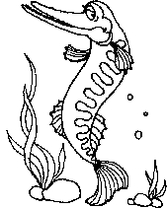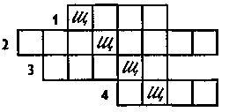

1. У неё во рту пила.

Рыб со свету всех сжила! (Щука).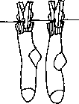

2. Живёт на веревке,

Белье хватает ловко. 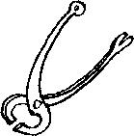(Прищепка).

3. Вот наши вещи:

Щипцы и... (Клещи).

4. Все письма собирает,

Потом во все концы отправляет. (Ящик почтовый).

**ПРИЛОЖЕНИЕ 2.**

**Дидактический материал.**

**Автоматизация звука «Щ».**

**Автоматизация звука «Щ» в предложениях.**

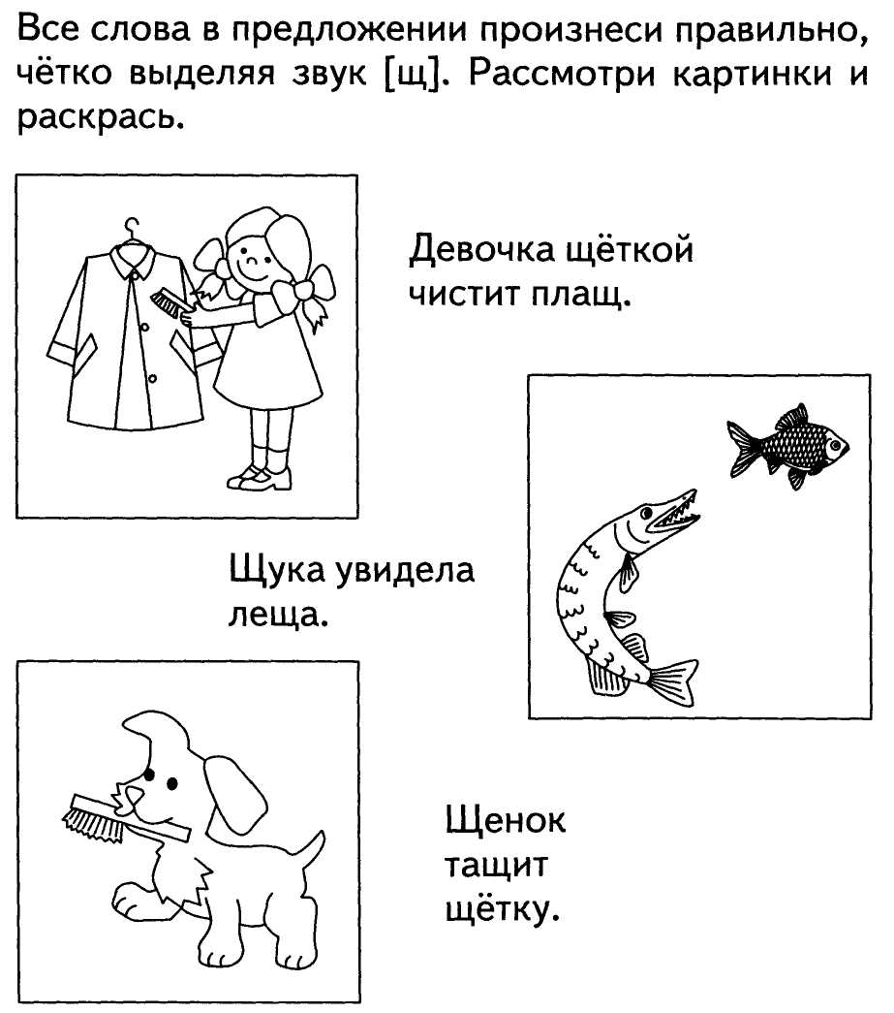

**Автоматизация звука «Щ» в тексте. Послушай и перескажи рассказ.**

